**SVEUČILIŠTE U ZAGREBU**

**FAKULTET ORGANIZACIJE I INFORMATIKE**

**VARAŽDIN**

Marin Barišić

Andrej Kasić

Ivan Miličević

Marko Plaftarić

Tomislav Stanić

**REZERVACIJE SPORTSKIH TERENA**

**PROJEKT IZ KOLEGIJA**

**PROGRAMSKO INŽENJERSTVO**

**-projektna dokumentacija-**

**Varaždin, 2014.**

**SVEUČILIŠTE U ZAGREBU**

**FAKULTET ORGANIZACIJE I INFORMATIKE**

**VARAŽDIN**

Marin Barišić, izvanredni student, 0246036342

Andrej Kasić, izvanredni student, 0246034556

Ivan Miličević, izvanredni student, 0246031778

Marko Plaftarić, izvanredni student, 0246037815

Tomislav Stanić, izvanredni student, 0246034652

**REZERVACIJA SPORTSKIH TERENA**

**PROJEKT IZ KOLEGIJA:**

**PROGRAMSKO INŽENJERSTVO**

**-**projektna dokumentacija**-**

**Nositelj kolegija:**

Prof. dr. sc. Vjeran Strahonja

**Varaždin, 2014.**

Sadržaj

Uvod 1

1. Korisnički zahtjevi 2

2. Plan projekta 3

2.1. Projektni tim 3

2.2. Materijalni resursi 8

2.3. Terminski plan projekta 9

2.4. Proračun projekta 10

2.5. Gantogram aktivnosti 1

3. Ponuda naručitelju 1

# Uvod

U projektnoj dokumentaciji navest ćemo korisničke zahtjeve, iznijeti informacije o projektnom timu koji je sudjelovao u stvaranju ovog projekta, navesti vrijeme potrebno za izradu pojedinog dijela projekta, navesti budžet potreban za stvaranje projekta i u konačnici prikazati ponudu za kupca ove aplikacije.

Za projekt iz kolegija „Programsko inženjerstvo“ odabrali smo izradu aplikacije za rezervaciju sportskih terena. Smatramo kako bi jedna ovakva aplikacija mogla pomoći i olakšati posao vlasnicima koji iznajmljuju sportske terene. Aplikacija će omogućiti lakši pregled popunjenosti terena, kako vlasniku, tako i krajnjim korisnicima terena. Također planiramo uvesti funkcionalnost koja bi vlasniku prikazivala statističke podatke iskorištenosti terena kako bi se cijene mogle korigirati prema tome.

U izradi projekta sudjeluje tim koji se sastoji od pet studenata. Samu izradu projekta možemo podijeliti u faze:

* Planiranje projekta
* Modeliranje projekta
* Realizacija aplikacije
* Izrada dokumentacije

# Korisnički zahtjevi

Za izradu naše aplikacije savjetovali smo se sa voditeljicom Tenis Kluba Ravnice i na taj način ,dobili smo uvid u poteškoće i zahtjeve koje ima. Dakle, aplikacije je orijentirana prema voditelju sportskih objekata (u nastavku zaposlenik).

Zaposleniku je potrebna pouzdana aplikacija s kojom na jednostavan način može voditi evidenciju i rezervirati svoje terene

Prema tome smo oformili korisničke zahtjeve, a to su:

* Prikaz, unos, ažuriranje i brisanje podataka o zaposlenicima koji imaju pravo korištenja aplikacije.
* Prikaz, unos, ažuriranje i brisanje podataka o terenu, kao što su: vrsta terena tj. sport, osnovne informacije, cijena terena po satu.
* Prikaz, unos, ažuriranje i brisanje podataka o rezervacijama i korisnicima koji izvršavaju rezervacije

Iz prikupljenih podataka aplikacija mora omogućiti :

* Prikaz statističkih podataka kao što su iskorištenost terena, mjesečni i ukupni prihodi, podaci o broju rezervacija i prihodu za pojedinačnog korisnika terena i sl.
* Ispis unesenih rezervacija

# Plan projekta

Kod izrade plana projekta nezaobilazni elementi koje moramo definirati su ciljevi koje želimo ostvariti, vrijeme koje ćemo potrošiti za realiziranje ciljeva također i resursi koje ćemo koristiti u realiziranju projekta. Kako bi projektni plan bio realan, potrebno je koristiti jedan od alata čija je uloga upravo kreiranje projektnog plana. U ovom slučaju koristiti ćemo se poznatim alatom MS Project u kojem ćemo prikazati tijek odvijanja projekta. U nastavku se može vidjeti predviđeni plan projekta.

2.1. Projektni tim

Naš projektni tim sastoji se od pet članova od kojih svaki član ima svoj zadatak i ulogu. Međutim to ne znači da jedan član ne sudjeluje i surađuje s drugim članovima u njihovim zadacima. Međusobna suradnja podiže kvalitetu i brzinu izrade projekta. Članovi u timu su:

* Ivan Miličević
* Marko Plaftarić
* Tomislav Stanić
* Marin Barišić
* Andrej Kasić

U tablici 1. će ukratko biti objašnjene uloge svakog člana.

|  |  |
| --- | --- |
| Član | Zadatak |
| Ivan Miličević – programer, dizajner | Njegov posao se bazira na korisničkom iskustvu te dizajnu. Pokušava aplikaciju što više prilagoditi klijentima i njihovim korisnicima. Također s kolegom Plaftarićem razvija kod te stvara aplikaciju |
| Marko Plaftarić – programer | Programira aplikaciju, provodi dizajnerove i arhitektove ideje u stvarnost. Nije toliko orijentiran na dizajn aplikacije, već na njenu funkcionalnost |
| Tomislav Stanić – arhitekt | Smišlja arhitekturu aplikacije te dizajnira i modelira bazu podataka. Usko surađuje s programerima radi bolje suradnje |
| Marin Barišić – tester, programer | Testira već napisani kod, traži bug-ove unutar aplikacije te ih sam ispravlja ukoliko postoje. Zadužen je za savršeno funkcioniranje aplikacije |
| Andrej Kasić – projekt menađer | Zadužen je za poslovno modeliranje te analizu prikupljenih podataka i informacija. Postavlja ciljeve i rokove izrade te svojim idejama sudjeluje u svakom aspektu izrade aplikacije |

Tablica 1 - Zadaće članova tima

Sve navedene uloge u gornjoj tablici je okvirni popis jer to nisu jedine njihove uloge. Naime, kako bi u timu svi jednako radili na projektu, postoje dodatna zaduženja svakog od njih. Projekt zahtjeva određenu dokumentaciju, a također i moždanu aktivnost svih članova projekta. Na slici možemo vidjeti sve članove tima s njihovim pojedinačnim zaduženjima i potrebne resurse koji su definirani alatom MS Project.

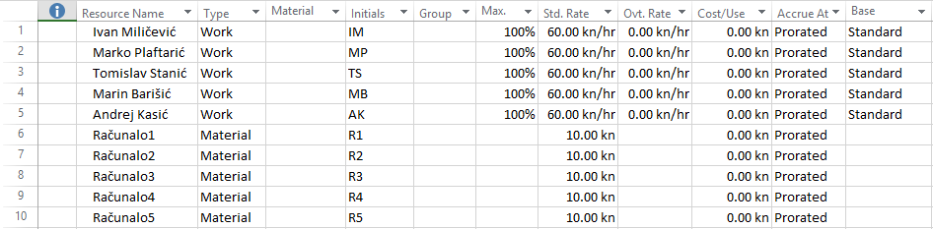 Slika 1 – Članovi i resursi

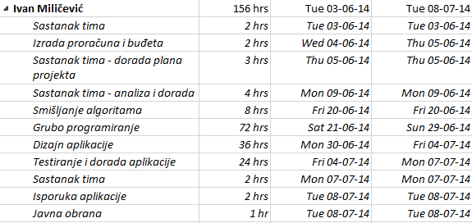

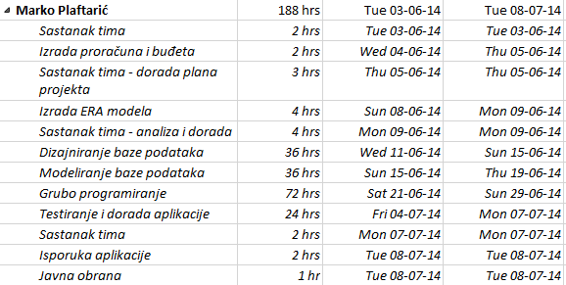

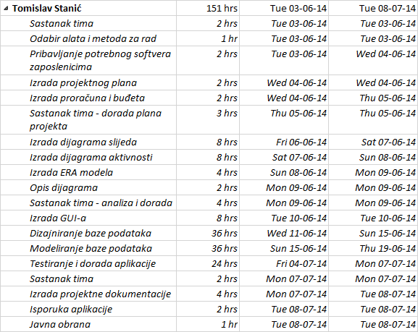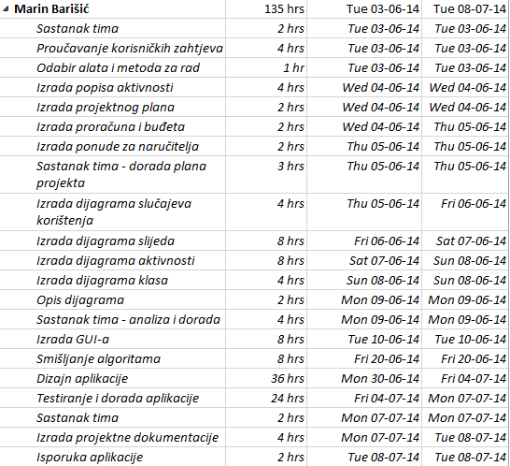C:\Users\Marin\Desktop\PI-rezervacija terena\New folder\barisic2.png

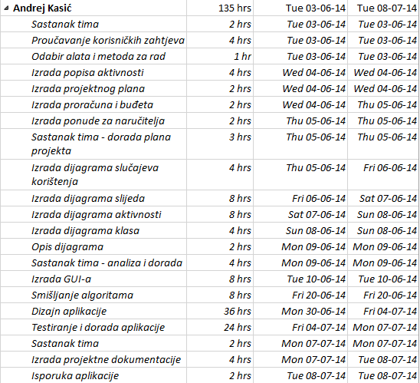C:\Users\Marin\Desktop\PI-rezervacija terena\New folder\kasic2.png Slika 2 – Specifikacije zadataka po članovima tima

## Materijalni resursi

Za uspješno izvršavanje zadanih obveza u predviđenom roku potrebni su nam materijalni resursi koji će nam to omogućiti. Potrebno nam je 5 prijenosnih računala po jedno za svakog člana. Za planiranje, implementaciju i realizaciju projekta potrebni su nam softveri s kojima ćemo to izvršiti. Prijenosna računala i softvere posjedujemo tako da projekt ne snosi dodatne troškove nabave istih. Na samom kraju koristit ćemo za prezentaciju projekta projektor, njega posjeduje fakultet.

## Terminski plan projekta

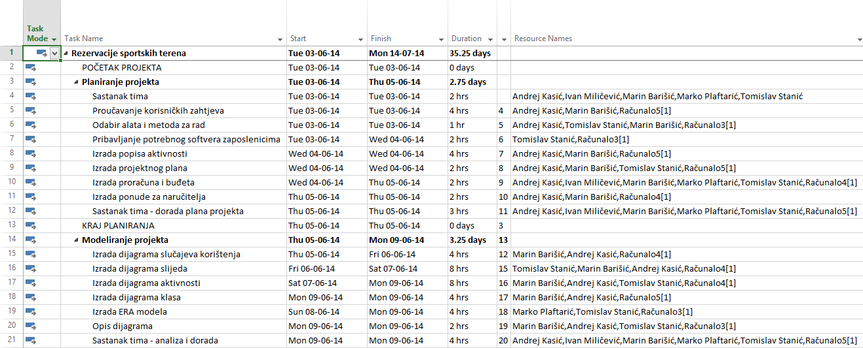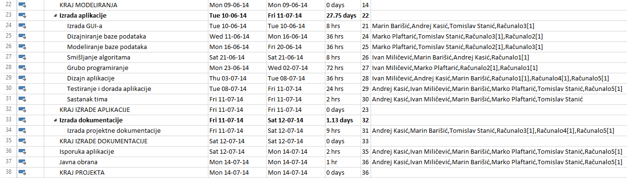

Slika 3 – Terminski plan projekta

## Proračun projekta

Planiranjem aktivnosti u MS Projectu i dodavanjem resursa utvrdili smo također i koliko bi otprilike cijeli projekt trebao koštati. U cijenu projekta nisu uključene određeni varijabilni troškovi (voda, struja...) koji otprilike iznose 1.000,00kn. Isto tako u cijenu projekta nije uračunat porez, što znači da cijena projekta sa porezom i varijabilnim troškovima iznosi 58.775,00kn.

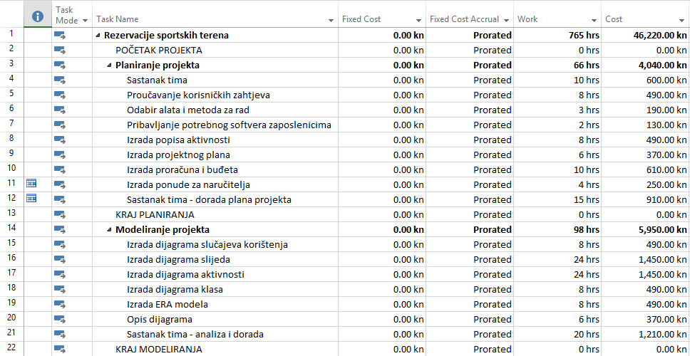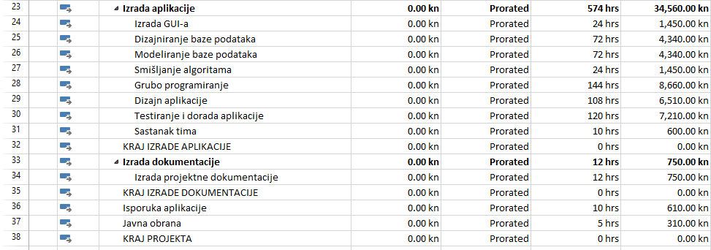 Slika 4 – Proračun i budžet projekta

## Gantogram aktivnosti

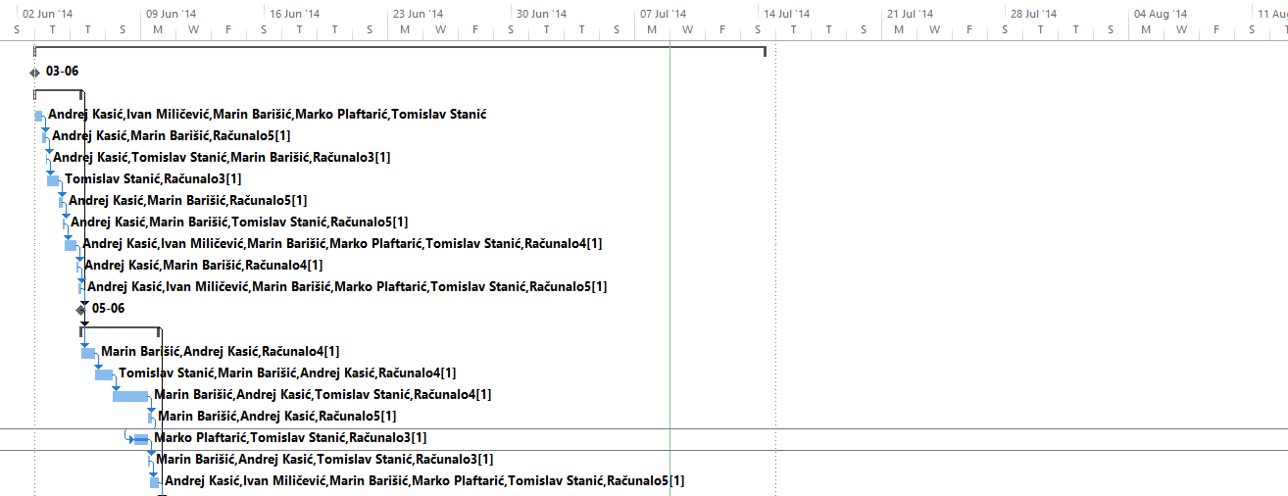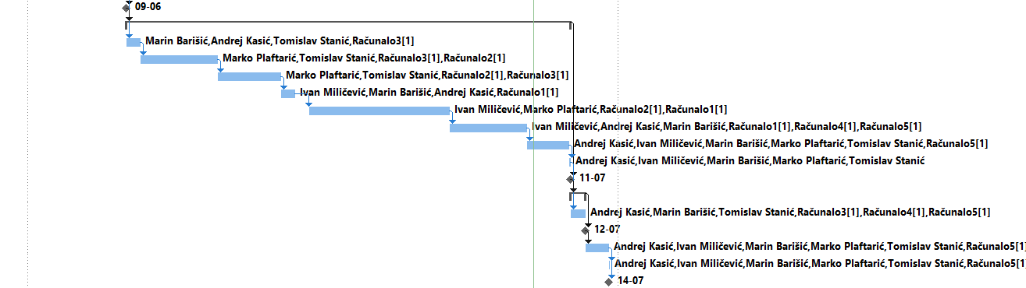 Slika 5 – Gantogram aktivnosti

# Ponuda naručitelju

Ime: **Int Errupt** – poduzeće za razvoj programskih aplikacija

Ilica 21

10000 Zagreb

Telefon: +385 12 123 456

Fax: +385 12 123 456

E-mail: **info@interrupt.com**

**Ponuda programskog sustava Rezervacija sportskih terena**

Na temelju Vašeg dopisa KLASA: 323-53/22-03/1 i URBROJ:52347/22-03/25-02-2 od 01.03.2014. godine, dostavljamo Vam ponudu za izradu aplikacije za rezervaciju sportskih terena.

|  |  |  |  |  |  |  |
| --- | --- | --- | --- | --- | --- | --- |
| **Šifra** | **Naziv** | **Količina** | | **Mjera** | **Cijena** | **Ukupno** |
| 51 | Rezervacija sportskih terena | 1,00 | | KOM | 46.220,00kn | 46.220,00kn |
| **Ukupna cijena bez PDV-a** | | | 46.220,00kn |
| **PDV** | | | 12.555,00kn |
| **Ukupna cijena s PDV-om** | | | 58.775,00kn |

Rok valjanosti ponude je tri mjeseca od dana otvaranja ponude, odnosno do 30. lipnja 2014.

Odluku o odabiru naručitelj će poslati ponuditeljima.

Plaćanje se vrši virmanom.

Način isporuke: Osobno kupac Način plaćanja: Virman

Ponuda vrijedi: do 30.06.2014. godine Rok isporuke: do 30.06.2014. godine

U Zagrebu 30. Ožujka 2014.